講演タイトル（太字MS P明朝/Times New Roman 16 pt）

*成層花子¹, 対流太郎^{1,2}, Hinata Taiki³, Ren Aozora^{1,3}←発表者に*（MS P明朝/Times New Roman 11 pt）
1:所属, 2:所属, 3:所属（MS P明朝/Times New Roman 11 pt）
表1 仙台食べ物ランキング。LOCの独断による。タイトル（MS Pゴシック/Arial 9 pt）
順位
1 | 牛タン
2 | ずんだ
3 | 仙台マーボー焼きそば
4 | 冷やし中華
5 | はらこ飯
6 | せり鍋*
7 | 芋煮
8 | 仙台あおば餃子
9 | 牡蠣*
10 | 笹かまぼこ
*討論会期中は旬ではない
キャプション（MS Pゴシック/Arial 8 pt）：2列にまたがる図表を掲載の場合は、テキストボックスを拡張させて，対応してください。

章タイトル（下線MS Pゴシック/Arial 10 pt）
本文は，MS P明朝/Times new Roman 10 ptで作成して下さい(行間1行)。このWordテンプレートの使用を推奨します。上下25 mm、左右20 mmの余白を空けて下さい。

章タイトル（下線MS Pゴシック/Arial 10 pt）
2章以降，章タイトルの前は0.5行あける。要旨は，A4サイズ1ページ以内・二段組で作成して下さい。

章タイトル（下線MS Pゴシック/Arial 10 pt）
電子媒体(PDF)でお渡しする予稿集は，原稿のままの色(図１)にて掲載する予定です。印刷冊子体はモノクロ印刷(図2)になります。図を掲載する場合はご注意下さい。

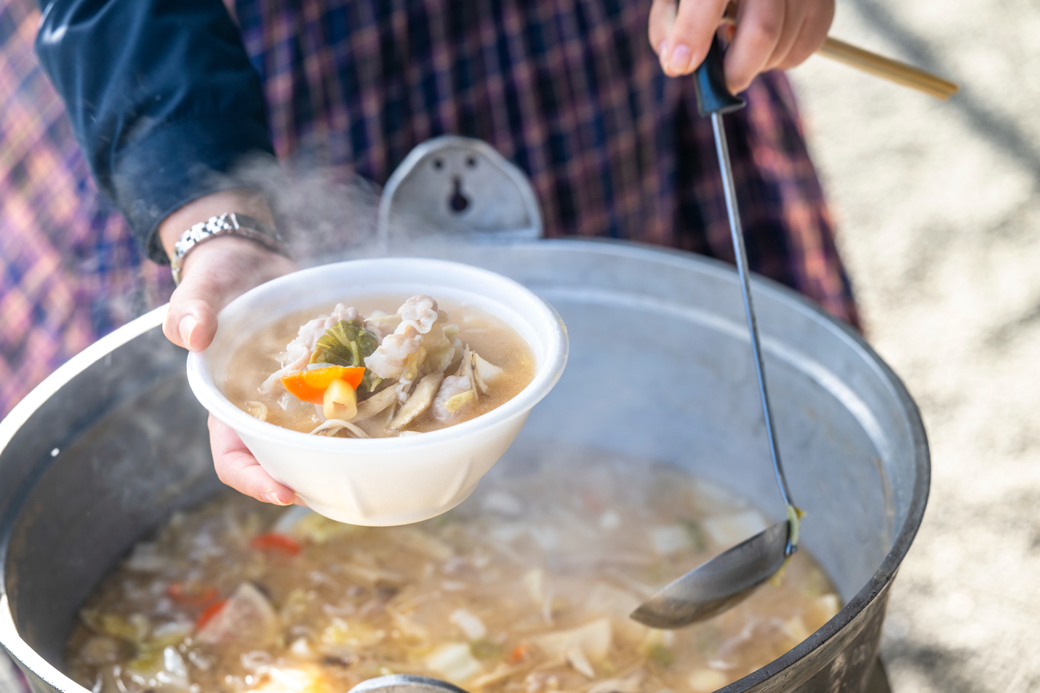
図1 仙台の秋の風物詩、芋煮。山形風とは異なることに注意。（公財）仙台観光国際協会提供。図のキャプションはMS Pゴシック/Arial 9 pt。
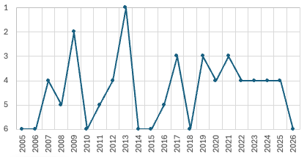
図2 東北楽天ゴールデンイーグルスの年度別順位。2026年は6月の暫定順位。図のキャプションはMS Pゴシック/Arial 9 pt。

